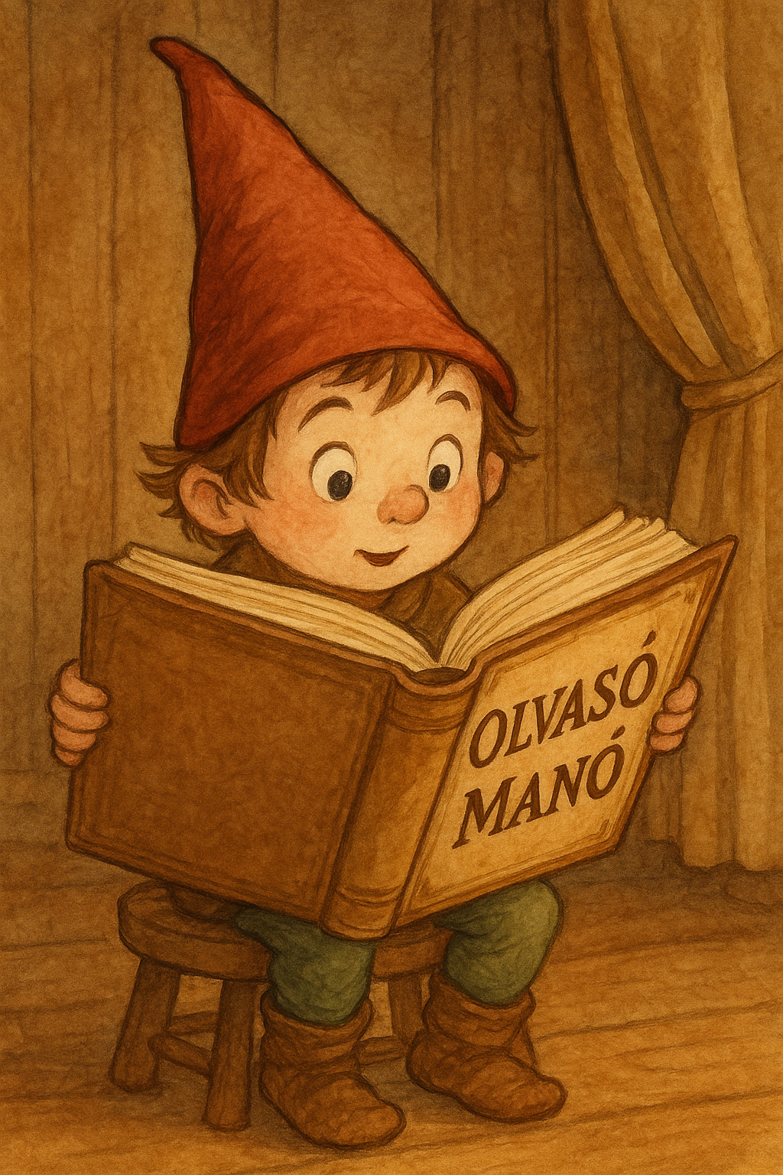
Pásztohy Panka: Mentsük meg a kiskutyám!

1. Mivel etette Lili a kiskutyát?
………………………………………………………………………………………………….

2. Milyen volt Pitypang?
Eddig ért Lilinek: ………………………………………………………………………………
Ilyen színű volt: ………………………………………………………………………………...
Itt volt folt rajta: ………………………………………………………………………………..

3. Mit tudtál meg a könyvből, mit jelent az a kifejezés, hogy menhely?
…………………………………………………………………………………………………..
…………………………………………………………………………………………………..
…………………………………………………………………………………………………..
…………………………………………………………………………………………………..

4. Mire kell ügyelni egy kiskutya gondozásakor? Egészítsd ki a mondatokat! A kérdésekre a választ nem feltétlenül a könyvben találod meg!
Rendszeresen kell ……………………….. őket, hogy ne legyenek éhesek.
Azért, hogy ne legyenek betegek vagy veszettek, a kutyusokat minden évben el kell vinni, hogy …………………. kapjanak.
A menhelyek időről-időre úgynevezett …………………………………. napot szerveznek. Ilyenkor ki lehet választani egy-egy elhagyott kiskutyát vagy cicát, és haza lehet vinni.

Neved, e-mail címed:
…………………………………………………………………………………………………..
Iskolád, osztályod:
…………………………………………………………………………………………………..
Lakcímed: ………………………………………………………………………………………

